<https://ru.stackoverflow.com/questions/tagged/javascript>

JavaScript (не путать с Java) — динамический, интерпретируемый язык со слабой типизацией, обычно используемый для написания скриптов на стороне клиента. Эта метка предназначена для вопросов, связанных с ECMAScript, его различными диалектами и реализациями (за исключением ActionScript). Если нет меток, относящихся к фреймворкам, предполагается, что код в ответах также не должен требовать сторонних библиотек.

* [Подробнее…](https://ru.stackoverflow.com/tags/javascript/info)
* [Лучшие участники](https://ru.stackoverflow.com/tags/javascript/topusers)
* [Синонимы (1)](https://ru.stackoverflow.com/tags/javascript/synonyms)

67,304 вопроса























0 голосов

0 ответов

7 показов

[**Можно ли отобразить создать круговой график на языке Javascript, используя Chart.js**](https://ru.stackoverflow.com/questions/1564724/%d0%9c%d0%be%d0%b6%d0%bd%d0%be-%d0%bb%d0%b8-%d0%be%d1%82%d0%be%d0%b1%d1%80%d0%b0%d0%b7%d0%b8%d1%82%d1%8c-%d1%81%d0%be%d0%b7%d0%b4%d0%b0%d1%82%d1%8c-%d0%ba%d1%80%d1%83%d0%b3%d0%be%d0%b2%d0%be%d0%b9-%d0%b3%d1%80%d0%b0%d1%84%d0%b8%d0%ba-%d0%bd%d0%b0-%d1%8f%d0%b7%d1%8b%d0%ba%d0%b5-javascript-%d0%b8%d1%81%d0%bf%d0%be%d0%bb%d1%8c%d0%b7%d1%83%d1%8f-chart)

Вопрос заключается в следующем. Есть задача с собеса на верстальщика. Сверстать страницу по макету, используя для создания графиков Chart.js. Не могу понять как сделать круговой график, представляющий ...

* [javascript](https://ru.stackoverflow.com/questions/tagged/javascript)
* [chart.js](https://ru.stackoverflow.com/questions/tagged/chart.js)

[[Ruslan's user avatar](https://ru.stackoverflow.com/users/471609/ruslan)](https://ru.stackoverflow.com/users/471609/ruslan)

[Ruslan](https://ru.stackoverflow.com/users/471609/ruslan)

* 1

задан 37 минут назад

-2 голоса

0 ответов

23 показа

[**скрипт пдф документе [закрыт]**](https://ru.stackoverflow.com/questions/1564670/%d1%81%d0%ba%d1%80%d0%b8%d0%bf%d1%82-%d0%bf%d0%b4%d1%84-%d0%b4%d0%be%d0%ba%d1%83%d0%bc%d0%b5%d0%bd%d1%82%d0%b5)

Подскажите как прописать в Java чтобы в определенную дату в текстовом поле появлялся текст (слово)

* [javascript](https://ru.stackoverflow.com/questions/tagged/javascript)

[[Женя's user avatar](https://ru.stackoverflow.com/users/582384/%d0%96%d0%b5%d0%bd%d1%8f)](https://ru.stackoverflow.com/users/582384/%d0%96%d0%b5%d0%bd%d1%8f)

[Женя](https://ru.stackoverflow.com/users/582384/%d0%96%d0%b5%d0%bd%d1%8f)

* 1

задан 8 часов назад

0 голосов

1 ответ

12 показов

[**Как плавно изменять фон сайта при нажатии на определенное изображение/кнопку и запомнить выбранное изображение в текущей или следующих сессиях?**](https://ru.stackoverflow.com/questions/1564666/%d0%9a%d0%b0%d0%ba-%d0%bf%d0%bb%d0%b0%d0%b2%d0%bd%d0%be-%d0%b8%d0%b7%d0%bc%d0%b5%d0%bd%d1%8f%d1%82%d1%8c-%d1%84%d0%be%d0%bd-%d1%81%d0%b0%d0%b9%d1%82%d0%b0-%d0%bf%d1%80%d0%b8-%d0%bd%d0%b0%d0%b6%d0%b0%d1%82%d0%b8%d0%b8-%d0%bd%d0%b0-%d0%be%d0%bf%d1%80%d0%b5%d0%b4%d0%b5%d0%bb%d0%b5%d0%bd%d0%bd%d0%be%d0%b5-%d0%b8%d0%b7%d0%be%d0%b1%d1%80%d0%b0%d0%b6%d0%b5%d0%bd%d0%b8%d0%b5-%d0%ba%d0%bd%d0%be%d0%bf%d0%ba%d1%83-%d0%b8-%d0%b7)

Сайт делаю на тильде, извините. Я только учусь и не умею писать полноценные коды. Перепробовал уйму вариантов с форумов, вопрос оказался актуальным, но ни один код не смог нормально вписать в тильду. ...

* [javascript](https://ru.stackoverflow.com/questions/tagged/javascript)
* [css](https://ru.stackoverflow.com/questions/tagged/css)
* [localstorage](https://ru.stackoverflow.com/questions/tagged/localstorage)
* [tilda](https://ru.stackoverflow.com/questions/tagged/tilda)
* [background-image](https://ru.stackoverflow.com/questions/tagged/background-image)

[[Dvalord's user avatar](https://ru.stackoverflow.com/users/582374/dvalord)](https://ru.stackoverflow.com/users/582374/dvalord)

[Dvalord](https://ru.stackoverflow.com/users/582374/dvalord)

[**Появился бесконечный цикл в компоненте React js**](https://ru.stackoverflow.com/questions/1564652/%d0%9f%d0%be%d1%8f%d0%b2%d0%b8%d0%bb%d1%81%d1%8f-%d0%b1%d0%b5%d1%81%d0%ba%d0%be%d0%bd%d0%b5%d1%87%d0%bd%d1%8b%d0%b9-%d1%86%d0%b8%d0%ba%d0%bb-%d0%b2-%d0%ba%d0%be%d0%bc%d0%bf%d0%be%d0%bd%d0%b5%d0%bd%d1%82%d0%b5-react-js)

Я догадываюсь, что это из-за useEffect, но решить не получается. Этот код отвечает за работу компонента корзины в интернет-магазине и он бесконечно отправляет запросы на сервер. Как можно решить? ...

* [javascript](https://ru.stackoverflow.com/questions/tagged/javascript)
* [reactjs](https://ru.stackoverflow.com/questions/tagged/reactjs)
* [redux](https://ru.stackoverflow.com/questions/tagged/redux)
* [useeffect](https://ru.stackoverflow.com/questions/tagged/useeffect)

[[Muhamad's user avatar](https://ru.stackoverflow.com/users/491763/muhamad)](https://ru.stackoverflow.com/users/491763/muhamad)

[Muhamad](https://ru.stackoverflow.com/users/491763/muhamad)

* 21

задан 17 часов назад

-1 голос

1 ответ

26 показов

[**подскажите как в область иконки своего плагина браузера вывести текст?**](https://ru.stackoverflow.com/questions/1564651/%d0%bf%d0%be%d0%b4%d1%81%d0%ba%d0%b0%d0%b6%d0%b8%d1%82%d0%b5-%d0%ba%d0%b0%d0%ba-%d0%b2-%d0%be%d0%b1%d0%bb%d0%b0%d1%81%d1%82%d1%8c-%d0%b8%d0%ba%d0%be%d0%bd%d0%ba%d0%b8-%d1%81%d0%b2%d0%be%d0%b5%d0%b3%d0%be-%d0%bf%d0%bb%d0%b0%d0%b3%d0%b8%d0%bd%d0%b0-%d0%b1%d1%80%d0%b0%d1%83%d0%b7%d0%b5%d1%80%d0%b0-%d0%b2%d1%8b%d0%b2%d0%b5%d1%81%d1%82%d0%b8-%d1%82%d0%b5%d0%ba%d1%81%d1%82)

подскажите как в область иконки своего плагина браузера вывести текст?

* [javascript](https://ru.stackoverflow.com/questions/tagged/javascript)
* [chrome-extension](https://ru.stackoverflow.com/questions/tagged/chrome-extension)

[[Tipusx's user avatar](https://ru.stackoverflow.com/users/582371/tipusx)](https://ru.stackoverflow.com/users/582371/tipusx)

[Tipusx](https://ru.stackoverflow.com/users/582371/tipusx)

* 9

задан 17 часов назад

0 голосов

0 ответов

36 показов

[**почему у меня не работает мой калькулятор ? пожалуйста объясните мне подробно [закрыт]**](https://ru.stackoverflow.com/questions/1564647/%d0%bf%d0%be%d1%87%d0%b5%d0%bc%d1%83-%d1%83-%d0%bc%d0%b5%d0%bd%d1%8f-%d0%bd%d0%b5-%d1%80%d0%b0%d0%b1%d0%be%d1%82%d0%b0%d0%b5%d1%82-%d0%bc%d0%be%d0%b9-%d0%ba%d0%b0%d0%bb%d1%8c%d0%ba%d1%83%d0%bb%d1%8f%d1%82%d0%be%d1%80-%d0%bf%d0%be%d0%b6%d0%b0%d0%bb%d1%83%d0%b9%d1%81%d1%82%d0%b0-%d0%be%d0%b1%d1%8a%d1%8f%d1%81%d0%bd%d0%b8%d1%82%d0%b5-%d0%bc%d0%bd%d0%b5-%d0%bf%d0%be%d0%b4%d1%80%d0%be%d0%b1%d0%bd%d0%be)

let numOne = document.querySelector(".input\_number\_one"); let numTwo = document.querySelector(".input\_number\_two"); let btn = document.querySelector(".button"); let span = document.querySelector("....

* [javascript](https://ru.stackoverflow.com/questions/tagged/javascript)
* [select](https://ru.stackoverflow.com/questions/tagged/select)
* [switch](https://ru.stackoverflow.com/questions/tagged/switch)
* [калькулятор](https://ru.stackoverflow.com/questions/tagged/%d0%ba%d0%b0%d0%bb%d1%8c%d0%ba%d1%83%d0%bb%d1%8f%d1%82%d0%be%d1%80)

[[UzBiNIte's user avatar](https://ru.stackoverflow.com/users/534214/uzbinite)](https://ru.stackoverflow.com/users/534214/uzbinite)

[UzBiNIte](https://ru.stackoverflow.com/users/534214/uzbinite)

* 1

задан 17 часов назад

0 голосов

1 ответ

27 показов

[**React-slick Как слайдер растянуть?**](https://ru.stackoverflow.com/questions/1564569/react-slick-%d0%9a%d0%b0%d0%ba-%d1%81%d0%bb%d0%b0%d0%b9%d0%b4%d0%b5%d1%80-%d1%80%d0%b0%d1%81%d1%82%d1%8f%d0%bd%d1%83%d1%82%d1%8c)

Хочу растянуть слайдер по ширине браузера. Чтобы касался правой и левой стороны. Как это сделать? Размер экрана 2560x1440. import React, { Component } from 'react'; import Slider from "react-slick"...

* [javascript](https://ru.stackoverflow.com/questions/tagged/javascript)
* [html](https://ru.stackoverflow.com/questions/tagged/html)
* [css](https://ru.stackoverflow.com/questions/tagged/css)
* [reactjs](https://ru.stackoverflow.com/questions/tagged/reactjs)
* [react-native](https://ru.stackoverflow.com/questions/tagged/react-native)

[[Павел's user avatar](https://ru.stackoverflow.com/users/563211/%d0%9f%d0%b0%d0%b2%d0%b5%d0%bb)](https://ru.stackoverflow.com/users/563211/%d0%9f%d0%b0%d0%b2%d0%b5%d0%bb)

[Павел](https://ru.stackoverflow.com/users/563211/%d0%9f%d0%b0%d0%b2%d0%b5%d0%bb)

* 5

задан вчера

0 голосов

1 ответ

18 показов

[**Почему когда объекты заполняют скрин, появляется скролл в сторону?**](https://ru.stackoverflow.com/questions/1564534/%d0%9f%d0%be%d1%87%d0%b5%d0%bc%d1%83-%d0%ba%d0%be%d0%b3%d0%b4%d0%b0-%d0%be%d0%b1%d1%8a%d0%b5%d0%ba%d1%82%d1%8b-%d0%b7%d0%b0%d0%bf%d0%be%d0%bb%d0%bd%d1%8f%d1%8e%d1%82-%d1%81%d0%ba%d1%80%d0%b8%d0%bd-%d0%bf%d0%be%d1%8f%d0%b2%d0%bb%d1%8f%d0%b5%d1%82%d1%81%d1%8f-%d1%81%d0%ba%d1%80%d0%be%d0%bb%d0%bb-%d0%b2-%d1%81%d1%82%d0%be%d1%80%d0%be%d0%bd%d1%83)

App.tsx import React, { useState } from 'react' import './App.css' import { Box, Button, TextField } from '@mui/material' import { Itodo } from './assets/types' import { TodoList } from './assets/...

* [javascript](https://ru.stackoverflow.com/questions/tagged/javascript)
* [css](https://ru.stackoverflow.com/questions/tagged/css)
* [reactjs](https://ru.stackoverflow.com/questions/tagged/reactjs)
* [typescript](https://ru.stackoverflow.com/questions/tagged/typescript)

[[Maksim Ostroginskiy's user avatar](https://ru.stackoverflow.com/users/581728/maksim-ostroginskiy)](https://ru.stackoverflow.com/users/581728/maksim-ostroginskiy)

[Maksim Ostroginskiy](https://ru.stackoverflow.com/users/581728/maksim-ostroginskiy)

* 3

задан вчера

-2 голоса

1 ответ

46 показов

[**Как связать input с кнопкой, чтобы выводилось число?**](https://ru.stackoverflow.com/questions/1564521/%d0%9a%d0%b0%d0%ba-%d1%81%d0%b2%d1%8f%d0%b7%d0%b0%d1%82%d1%8c-input-%d1%81-%d0%ba%d0%bd%d0%be%d0%bf%d0%ba%d0%be%d0%b9-%d1%87%d1%82%d0%be%d0%b1%d1%8b-%d0%b2%d1%8b%d0%b2%d0%be%d0%b4%d0%b8%d0%bb%d0%be%d1%81%d1%8c-%d1%87%d0%b8%d1%81%d0%bb%d0%be)

я не совсем понимаю, как можно связать строку с кнопкой при помощи Javascript, чтобы в этой строке появилось число. Это мой первый опыт работы, где я подключаю Javascript .body{ display: flex; ...

* [javascript](https://ru.stackoverflow.com/questions/tagged/javascript)
* [html](https://ru.stackoverflow.com/questions/tagged/html)

[[Илья's user avatar](https://ru.stackoverflow.com/users/579198/%d0%98%d0%bb%d1%8c%d1%8f)](https://ru.stackoverflow.com/users/579198/%d0%98%d0%bb%d1%8c%d1%8f)

[Илья](https://ru.stackoverflow.com/users/579198/%d0%98%d0%bb%d1%8c%d1%8f)

* 1

задан вчера

0 голосов

0 ответов

7 показов

[**Как я могу уменьшить отступ в Stack.Navigator / Stack.Screen?**](https://ru.stackoverflow.com/questions/1564519/%d0%9a%d0%b0%d0%ba-%d1%8f-%d0%bc%d0%be%d0%b3%d1%83-%d1%83%d0%bc%d0%b5%d0%bd%d1%8c%d1%88%d0%b8%d1%82%d1%8c-%d0%be%d1%82%d1%81%d1%82%d1%83%d0%bf-%d0%b2-stack-navigator-stack-screen)

const Drawer = createDrawerNavigator(); const Stack = createNativeStackNavigator(); function Root() { return ( <Stack.Navigator> <Stack.Screen name="Main" ...

* [javascript](https://ru.stackoverflow.com/questions/tagged/javascript)
* [reactjs](https://ru.stackoverflow.com/questions/tagged/reactjs)
* [react-native](https://ru.stackoverflow.com/questions/tagged/react-native)
* [android-navigation-drawer](https://ru.stackoverflow.com/questions/tagged/android-navigation-drawer)
* [android-navigation-view](https://ru.stackoverflow.com/questions/tagged/android-navigation-view)

[[MISHAEL OVECHKIN's user avatar](https://ru.stackoverflow.com/users/310866/mishael-ovechkin)](https://ru.stackoverflow.com/users/310866/mishael-ovechkin)

[MISHAEL OVECHKIN](https://ru.stackoverflow.com/users/310866/mishael-ovechkin)

* 43

задан вчера

0 голосов

0 ответов

30 показов

[**Проблема в работе с Discord**](https://ru.stackoverflow.com/questions/1564511/%d0%9f%d1%80%d0%be%d0%b1%d0%bb%d0%b5%d0%bc%d0%b0-%d0%b2-%d1%80%d0%b0%d0%b1%d0%be%d1%82%d0%b5-%d1%81-discord)

Когда в дискорде отправляешь обычное сообщение, то в HTML коде оно не разбивается. Но если сообщение будет содержать HTML тег, то в коде оно разобьется как показано на фото. Как отправлять сообщения ...

* [javascript](https://ru.stackoverflow.com/questions/tagged/javascript)
* [html](https://ru.stackoverflow.com/questions/tagged/html)
* [css](https://ru.stackoverflow.com/questions/tagged/css)
* [node.js](https://ru.stackoverflow.com/questions/tagged/node.js)
* [discord](https://ru.stackoverflow.com/questions/tagged/discord)

[[s0urce_c0de's user avatar](https://ru.stackoverflow.com/users/579161/s0urce-c0de)](https://ru.stackoverflow.com/users/579161/s0urce-c0de)

[s0urce\_c0de](https://ru.stackoverflow.com/users/579161/s0urce-c0de)

* 5

задан вчера

-2 голоса

1 ответ

54 показа

[**Как реализовать смену картинки в зависимости от положения ползунка?**](https://ru.stackoverflow.com/questions/1564462/%d0%9a%d0%b0%d0%ba-%d1%80%d0%b5%d0%b0%d0%bb%d0%b8%d0%b7%d0%be%d0%b2%d0%b0%d1%82%d1%8c-%d1%81%d0%bc%d0%b5%d0%bd%d1%83-%d0%ba%d0%b0%d1%80%d1%82%d0%b8%d0%bd%d0%ba%d0%b8-%d0%b2-%d0%b7%d0%b0%d0%b2%d0%b8%d1%81%d0%b8%d0%bc%d0%be%d1%81%d1%82%d0%b8-%d0%be%d1%82-%d0%bf%d0%be%d0%bb%d0%be%d0%b6%d0%b5%d0%bd%d0%b8%d1%8f-%d0%bf%d0%be%d0%bb%d0%b7%d1%83%d0%bd%d0%ba%d0%b0)

Задача такая - реализовать смену картинки с помощью ползунка, но при этом положение ползунка показывает, до какой степени изображение меняется. Даже сформулировать эту задачу сложно, поэтому ...

* [javascript](https://ru.stackoverflow.com/questions/tagged/javascript)
* [html](https://ru.stackoverflow.com/questions/tagged/html)
* [css](https://ru.stackoverflow.com/questions/tagged/css)
* [jquery](https://ru.stackoverflow.com/questions/tagged/jquery)

[[Константин's user avatar](https://ru.stackoverflow.com/users/582258/%d0%9a%d0%be%d0%bd%d1%81%d1%82%d0%b0%d0%bd%d1%82%d0%b8%d0%bd)](https://ru.stackoverflow.com/users/582258/%d0%9a%d0%be%d0%bd%d1%81%d1%82%d0%b0%d0%bd%d1%82%d0%b8%d0%bd)

[Константин](https://ru.stackoverflow.com/users/582258/%d0%9a%d0%be%d0%bd%d1%81%d1%82%d0%b0%d0%bd%d1%82%d0%b8%d0%bd)

* 11

задан 2 дня назад

0 голосов

0 ответов

31 показ

[**Почему JS не принимает linear gradient в if [закрыт]**](https://ru.stackoverflow.com/questions/1564458/%d0%9f%d0%be%d1%87%d0%b5%d0%bc%d1%83-js-%d0%bd%d0%b5-%d0%bf%d1%80%d0%b8%d0%bd%d0%b8%d0%bc%d0%b0%d0%b5%d1%82-linear-gradient-%d0%b2-if)

В css прописан тот же background что и в let gradient <div class="apex"> <div class="transparent\_backgrnd"> <div class="in\_game\_grid"> <...

* [javascript](https://ru.stackoverflow.com/questions/tagged/javascript)
* [html](https://ru.stackoverflow.com/questions/tagged/html)
* [функции](https://ru.stackoverflow.com/questions/tagged/%d1%84%d1%83%d0%bd%d0%ba%d1%86%d0%b8%d0%b8)
* [typescript](https://ru.stackoverflow.com/questions/tagged/typescript)
* [if](https://ru.stackoverflow.com/questions/tagged/if)

[[Chma4ka's user avatar](https://ru.stackoverflow.com/users/582254/chma4ka)](https://ru.stackoverflow.com/users/582254/chma4ka)

[Chma4ka](https://ru.stackoverflow.com/users/582254/chma4ka)

* 1

задан 2 дня назад

0 голосов

2 ответа

36 показов

[**Стилизованный инпут файл не срабатывает после первого нажатия на него**](https://ru.stackoverflow.com/questions/1564447/%d0%a1%d1%82%d0%b8%d0%bb%d0%b8%d0%b7%d0%be%d0%b2%d0%b0%d0%bd%d0%bd%d1%8b%d0%b9-%d0%b8%d0%bd%d0%bf%d1%83%d1%82-%d1%84%d0%b0%d0%b9%d0%bb-%d0%bd%d0%b5-%d1%81%d1%80%d0%b0%d0%b1%d0%b0%d1%82%d1%8b%d0%b2%d0%b0%d0%b5%d1%82-%d0%bf%d0%be%d1%81%d0%bb%d0%b5-%d0%bf%d0%b5%d1%80%d0%b2%d0%be%d0%b3%d0%be-%d0%bd%d0%b0%d0%b6%d0%b0%d1%82%d0%b8%d1%8f-%d0%bd%d0%b0-%d0%bd%d0%b5%d0%b3%d0%be)

Пытаюсь сделать стилизованный инпут файл, чтобы при нажатии его лэйбл менялся на название приложенного файла. Однако после первого нажатия, второй раз нажать уже не получается. Подскажите, пожалуйста, ...

* [javascript](https://ru.stackoverflow.com/questions/tagged/javascript)
* [html](https://ru.stackoverflow.com/questions/tagged/html)
* [input](https://ru.stackoverflow.com/questions/tagged/input)

[[Bemfes's user avatar](https://ru.stackoverflow.com/users/436186/bemfes)](https://ru.stackoverflow.com/users/436186/bemfes)

[Bemfes](https://ru.stackoverflow.com/users/436186/bemfes)

* 21

задан 2 дня назад

-2 голоса

0 ответов

39 показов

[**При анимации элемента появляются лишние детали — откуда они и как устранить их?**](https://ru.stackoverflow.com/questions/1564442/%d0%9f%d1%80%d0%b8-%d0%b0%d0%bd%d0%b8%d0%bc%d0%b0%d1%86%d0%b8%d0%b8-%d1%8d%d0%bb%d0%b5%d0%bc%d0%b5%d0%bd%d1%82%d0%b0-%d0%bf%d0%be%d1%8f%d0%b2%d0%bb%d1%8f%d1%8e%d1%82%d1%81%d1%8f-%d0%bb%d0%b8%d1%88%d0%bd%d0%b8%d0%b5-%d0%b4%d0%b5%d1%82%d0%b0%d0%bb%d0%b8-%d0%be%d1%82%d0%ba%d1%83%d0%b4%d0%b0-%d0%be%d0%bd%d0%b8-%d0%b8-%d0%ba%d0%b0%d0%ba-%d1%83%d1%81%d1%82%d1%80%d0%b0%d0%bd%d0%b8%d1%82%d1%8c-%d0%b8%d1%85)

Есть сайт услуг https://xn--80aatkd3aop.xn--p1ai/ и справа внизу есть блок кнопок (появляется через пять секунд после открытия страницы). Если присмотритесь к этому блоку, то заметите в его левой ...

* [javascript](https://ru.stackoverflow.com/questions/tagged/javascript)
* [html](https://ru.stackoverflow.com/questions/tagged/html)
* [css](https://ru.stackoverflow.com/questions/tagged/css)

[[zap's user avatar](https://ru.stackoverflow.com/users/582246/zap)](https://ru.stackoverflow.com/users/582246/zap)

[zap](https://ru.stackoverflow.com/users/582246/zap)

* 1

задан 2 дня назад

[15](https://ru.stackoverflow.com/questions/tagged/javascript?tab=newest&pagesize=15) [30](https://ru.stackoverflow.com/questions/tagged/javascript?tab=newest&pagesize=30) [50](https://ru.stackoverflow.com/questions/tagged/javascript?tab=newest&pagesize=50) на странице

1

[2](https://ru.stackoverflow.com/questions/tagged/javascript?tab=newest&page=2&pagesize=15) [3](https://ru.stackoverflow.com/questions/tagged/javascript?tab=newest&page=3&pagesize=15) [4](https://ru.stackoverflow.com/questions/tagged/javascript?tab=newest&page=4&pagesize=15) [5](https://ru.stackoverflow.com/questions/tagged/javascript?tab=newest&page=5&pagesize=15)

…

[4487](https://ru.stackoverflow.com/questions/tagged/javascript?tab=newest&page=4487&pagesize=15) [Далее](https://ru.stackoverflow.com/questions/tagged/javascript?tab=newest&page=2&pagesize=15)

# Кластеризация категорийных данных: масштабируемый алгоритм CLOPE

Разбиение на группы со схожими характеристиками категорийных и транзакционных массивов данных в больших БД является важнейшей задачей Data Mining. Традиционные алгоритмы кластеризации в большинстве случаев не эффективны при обработке сверхбольших баз данных. В материале рассказывается о масштабируемом эвристическом алгоритме CLOPE, который позволяет проводить кластеризацию с высоким качеством и производительностью.

## Введение и основные идеи

Задачи [кластеризации](https://wiki.loginom.ru/articles/clustering.html) больших массивов [категорийных данных](https://wiki.loginom.ru/articles/categorical-data.html" \t "_blank) весьма актуальна для систем анализа данных. Категорийные данные встречаются в любых областях: производство, коммерция, маркетинг, медицина… Категорийные данные включают в себя и так называемые транзакционные данные: чеки в супермаркетах, логи посещений веб-ресурсов. Сюда же относится анализ и классификация текстовых документов ([Text Mining](https://wiki.loginom.ru/articles/text-mining.html" \t "_blank)).

Здесь и далее под категорийными данными понимаются качественные характеристики объектов, измеренные в [шкале](https://wiki.loginom.ru/articles/scale-type.html) наименований. Напомним: при использовании шкалы наименований указывается только, одинаковы или нет объекты относительно измеряемого признака.

Применять для кластеризации объектов с категорийными признаками традиционные алгоритмы неэффективно, а часто — невозможно (подробнее см. материал «[Алгоритмы кластеризации на службе Data Mining»](https://loginom.ru/blog/data-mining-clustering)). Основные трудности связаны с высокой размерностью и гигантским объемом, которыми часто характеризуются такие базы данных.

Алгоритмы, основанные на парном вычислении расстояний ([k-means](https://wiki.loginom.ru/articles/k-means.html) и аналоги) эффективны в основном на числовых данных. Их производительность на массивах записей с большим количеством нечисловых факторов неудовлетворительная. И дело даже не столько в сложности задания метрики для вычисления расстояния между категорийными [атрибутами](https://wiki.loginom.ru/articles/attribute.html), сколько в том, что на каждой итерации алгоритма требуется попарно сравнивать объекты между собой, а итераций может быть очень много. Для таблиц с миллионами записей и тысячами полей это неприменимо.

Поэтому в настоящее время ведутся активные исследования в области разработки [масштабируемых (scalable) алгоритмов](https://wiki.loginom.ru/articles/scalable-algorithm.html) кластеризации категорийных и транзакционных данных. К ним предъявляются особые требования, а именно:

* минимально возможное количество «сканирований» таблицы базы данных;
* работа в ограниченном объеме оперативной памяти компьютера;
* работу алгоритма можно прервать с сохранением промежуточных результатов, чтобы продолжить вычисления позже;
* алгоритм должен работать, когда объекты из базы данных могут извлекаться только в режиме однонаправленного курсора (т.е. в режиме навигации по записям).

На сегодняшний день предложено свыше десятка методов для работы с категорийными данными, например, семейство иерархических кластерных алгоритмов. Но не всегда они удовлетворяют перечисленным выше требованиям. Одним из эффективных считается алгоритм LargeItem, который основан на оптимизации некоторого глобального критерия. Этот глобальный критерий использует параметр поддержки (в терминологии здесь много общего с алгоритмами для выявления [ассоциативных правил](https://wiki.loginom.ru/articles/association-rules.html)).

Вообще, вычисление глобального критерия делает алгоритм кластеризации во много раз быстрее, чем при использовании локального критерия при парном сравнении объектов, поэтому «глобализация» оценочной функции – один из путей получения масштабируемых алгоритмов.

Алгоритм CLOPE, который мы рассматриваем в данной статье, очень похож на LargeItem, но быстрее и проще в программной реализации. CLOPE предложен в 2002 году группой китайских ученых. При этом он обеспечивает более высокую производительность и лучшее качество кластеризации в сравнении с алгоритмом LargeItem и многими иерархическими алгоритмами.

Для начала формализуем рассматриваемую задачу кластеризации для категорийных данных. Все изложение будет идти как будто бы у нас в наличии имеется база транзакционных данных, а в конце материала будет показано, как с помощью CLOPE разбивать на [кластеры](https://wiki.loginom.ru/articles/cluster.html) любые категорийные массивы, работая с ними как с транзакционными.

Под термином [транзакция](https://wiki.loginom.ru/articles/transaction.html) здесь понимается некоторый произвольный набор объектов, будь это список ключевых слов статьи, товары, купленные в супермаркете, множество симптомов пациента, характерные фрагменты изображения и так далее. Задача кластеризации транзакционных данных состоит в получении такого разбиения всего множества транзакций, чтобы похожие транзакции оказались в одном кластере, а отличающиеся друг от друга — в разных кластерах.

В основе алгоритма кластеризации CLOPE лежит идея максимизации глобальной функции стоимости, которая повышает близость транзакций в кластерах при помощи увеличения параметра кластерной [гистограммы](https://wiki.loginom.ru/articles/histogram.html). Рассмотрим простой пример из 5 транзакций: {(a,b),(a,b,c),(a,c,d),(d,e),(d,e,f)}{(a,b),(a,b,c),(a,c,d),(d,e),(d,e,f)}. Представим себе, что мы хотим сравнить между собой следующие два разбиения на кластеры:

{{ab,abc,acd},{de,def}},(1){{ab,abc,acd},{de,def}},(1)

{{ab,abc},{acd,de,def}},(2){{ab,abc},{acd,de,def}},(2)

Для первого и второго вариантов разбиения в каждом кластере рассчитаем количество вхождений в него каждого элемента транзакции, а затем вычислим высоту (H)(H) и ширину (W)(W) кластера. Например, кластер {ab,abc,acd}{ab,abc,acd} имеет вхождения a:3,b:2,c:2,d:1a:3,b:2,c:2,d:1 с H=2H=2 и W=4W=4. Для облегчения понимания на рис. 1 эти результаты показаны геометрически в виде гистограмм.

Рисунок 1. Гистограммы двух разбиений

Качество двух разбиений оценим, проанализировав их высоту HH и ширину WW. Кластеры {de,def}{de,def} и {ab,abc}{ab,abc} имеют одинаковые гистограммы, следовательно, равноценны. Гистограмма для кластера {ab,abc,acd}{ab,abc,acd} содержит 4 различных элемента и имеет площадь 8 блоков (H=2.0,H/W=0.5)(H=2.0,H/W=0.5), а кластер {acd,de,def}{acd,de,def} — 5 различных элементов с такой же площадью (H=1.6,H/W=0.32)(H=1.6,H/W=0.32). Очевидно, что разбиение (1) лучше, поскольку обеспечивает большее наложение транзакций друг на друга (соответственно, параметр HH там выше).

На основе такой очевидной и простой идеи геометрических гистограмм и работает алгоритм CLOPE (англ.: Clustering with sLOPE). Рассмотрим его подробнее в более формальном описании.

## Алгоритм CLOPE

Пусть имеется база транзакций DD, состоящая из множества транзакций {t1,t2,…,tn}{t1​,t2​,…,tn​}. Каждая транзакция есть набор объектов {i1,…,im}{i1​,…,im​}. Множество кластеров {C1,…,Ck}{C1​,…,Ck​} есть разбиение множества {t1,…,tn}{t1​,…,tn​}, такое, что C1…Ck={t1,…,tn}C1​…Ck​={t1​,…,tn​} и Ci≠∅∧Ci⋂Cj=∅Ci​=∅∧Ci​⋂Cj​=∅, для 1<=i1<=i, j<=kj<=k. Каждый элемент CiCi​ называется кластером, n,m,kn,m,k — количество транзакций, количество объектов в базе транзакций и число кластеров соответственно.

Каждый кластер CC имеет следующие характеристики:

* D(C)D(C) — множество уникальных объектов;
* Occ(i,C)Occ(i,C) — количество вхождений (частота) объекта ii в кластер CC;
* S(C)=∑i∈ D(C) Occ (i,C)=∑ti∈C∣ti∣S(C)=∑i∈ D(C)​ Occ (i,C)=∑ti​∈C​∣ti​∣;
* W(C)=∣D(C)∣W(C)=∣D(C)∣;
* H(C)=S(C)/W(C)H(C)=S(C)/W(C).

Гистограммой кластера CC называется графическое изображение его расчетных характеристик: по оси OXOX откладываются объекты кластера в порядке убывания величины Occ(i,C)Occ(i,C), а сама величина Occ(i,C)Occ(i,C) — по оси OYOY (рис. 2).

Рисунок 2. Иллюстрация гистограммы кластера

На рисунке 2: S(C), W(C), H(C) упрощены до S, W , H соответственно.

На рис. 2 S(C)=8S(C)=8, соответствует площади прямоугольника, ограниченного осями координат и пунктирной линией. Очевидно, что чем больше значение HH, тем более «похожи» две транзакции. Поэтому алгоритм должен выбирать такие разбиения, которые максимизируют HH.

Однако учитывать одно только значение высоты HH недостаточно. Возьмем базу, состоящую из 2-х транзакций: {abc,def}{abc,def}. Они не содержат общих объектов, но разбиение {{abc,def}}{{abc,def}} и разбиение {{abc}{{abc}, {def}}{def}} характеризуются одинаковой высотой H=1H=1. Получается, оба варианта разбиения равноценны. Но если для оценки вместо H(C)H(C) использовать градиент G(C)=H(C)/W(C)=S(C)/W(C)2G(C)=H(C)/W(C)=S(C)/W(C)2, то разбиение {{abc},{def}}{{abc},{def}} будет лучше (градиент каждого кластера равен 1/3 против 1/6 у разбиения {{abc,def}}{{abc,def}}).

Обобщив вышесказанное, запишем формулу для вычисления глобального критерия – функции стоимости Profit(C)Profit(C):

Profit(C)=∑i=1kG(Ci)×∣Ci∣∑i=1k∣Ci∣=∑i=1kS(Ci)W(Ci)r×∣Ci∣∑i=1k∣Ci∣Profit(C)=i=1∑k​∣Ci​∣i=1∑k​G(Ci​)×∣Ci​∣​=i=1∑k​∣Ci​∣i=1∑k​W(Ci​)rS(Ci​)​×∣Ci​∣​

где:

* ∣Ci∣∣Ci∣ — количество транзакций в i-том кластере
* kk — количество кластеров
* rr — положительное вещественное число большее 1.

С помощью параметра rr, названного авторами CLOPE коэффициентом отталкивания (repulsion), регулируется уровень сходства транзакций внутри кластера, и, как следствие, финальное количество кластеров. Этот коэффициент подбирается пользователем. Чем больше rr, тем ниже уровень сходства и тем больше кластеров будет сгенерировано.

Формальная постановка задачи кластеризации алгоритмом CLOPE выглядит следующим образом: для заданных DD и rr найти разбиение C:Profit(C,r)−>maxC:Profit(C,r)−>max.

## Реализация алгоритма

Предположим, что транзакции хранятся в таблице базы данных. Лучшее решение ищется в течение последовательного итеративного перебора записей базы данных. Поскольку критерий оптимизации имеет глобальный характер, основанный только на расчете HH и WW, производительность и скорость алгоритма будет значительно выше, чем при попарном сравнении транзакций.

Реализация алгоритма требует первого прохода по таблице транзакций для построения начального разбиения, определяемого функцией Profit(C,r)Profit(C,r). После этого требуется незначительное (1-3) количество дополнительных сканирований таблицы для повышения качества кластеризации и оптимизации функции стоимости. Если в текущем проходе по таблице изменений не произошло, то алгоритм прекращает свою работу. Псевдокод алгоритма имеет следующий вид.

* // Фаза 1 – инициализация
* Пока не конец
* прочитать из таблицы следующую транзакцию [t,−][t,−];
* положить tt в существующий либо в новый кластер CiCi​, который дает максимум Profit(C,r)Profit(C,r);
* записать [t,i][t,i] в таблицу (номер кластера);
* // Фаза 2 – Итерация
* Повторять
* перейти в начало таблицы;
* moved:=falsemoved:=false;
* пока не конец таблицы
* читать [t,i][t,i];
* положить tt в существующий либо в новый кластер CjCj​, который максимизирует Profit(C,r)Profit(C,r);
* если Ci<>CjCi​<>Cj​ тогда
* записать [t,i][t,i];
* moved:=truemoved:=true;
* пока notnot movedmoved
* удалить все пустые кластеры;

Как видно, алгоритм CLOPE является масштабируемым, поскольку способен работать в ограниченном объеме оперативной памяти компьютера. Во время работы в RAM хранится только текущая транзакция и небольшое количество информации по каждому кластеру, которая состоит из: количества транзакций NN, числа уникальных объектов (или ширины кластера) WW, простой хэш-таблицы для расчета Occ(i,C)Occ(i,C) и значения SS площади кластера. Они называются кластерными характеристиками (CF – cluster features). Для простоты обозначим их как свойства кластера CC, например, C.Occ[i]C.Occ[i] означает число вхождений объекта ii в кластер CC и т.д. Можно посчитать, что для хранения частоты вхождений 10 тыс. объектов в 1 тыс. кластерах необходимо около 40 Мб оперативной памяти.

Для завершения реализации алгоритма нам нужны еще две функции, рассчитывающие прирост Profit(C,r)Profit(C,r) при добавлении и удалении транзакции из кластера. Это легко сделать, зная величины SS, WW и NN каждого кластера:

* functionfunction  DeltaAdd(C,t,r):doubleDeltaAdd(C,t,r):double;
* beginbegin
* Snew:=C.S+t.ItemCountSnew​:=C.S+t.ItemCount;
* Wnew:=C.WWnew​:=C.W;
* forfor  i:=0i:=0  toto  t.ItemCount−1t.ItemCount−1  dodo
* ifif  (C.Occ[t.items[i]]=0)(C.Occ[t.items[i]]=0)  thenthen  Wnew:=Wnew+1Wnew​:=Wnew​+1;
* result:=Snew∗(C.N+1)/(Wnew)r−C.S∗C.N/(C.W)rresult:=Snew​∗(C.N+1)/(Wnew​)r−C.S∗C.N/(C.W)r
* endend;

Здесь t.Items[i]t.Items[i] — значение ii-го объекта транзакции tt. Заметим, что DeltaAdd(C,t,r)DeltaAdd(C,t,r) при добавлении tt в новый кластер равна S/WrS/Wr, где SS и WW — площадь и ширина кластера, состоящего из добавляемой транзакции tt.

Реализация функции прироста Profit(C,r)Profit(C,r) при удалении транзакции похожа на DeltaAdd(C,t,r)DeltaAdd(C,t,r), поэтому опустим ее подробный код.

Следующая теорема гарантирует корректность использования функции DeltaAddDeltaAdd.

**Теорема.** Если DeltaAdd(Ci,t)DeltaAdd(Ci​,t) есть максимум, то перемещение tt в кластерCiCi​ максимизирует Profit(C,r)Profit(C,r).

Теперь можно оценить вычислительную сложность алгоритма CLOPE. Пусть средняя длина транзакции равна AA, общее число транзакцийNN, максимально возможное число кластеров KK. Временная сложность одной итерации равна O(N∗K∗A)O(N∗K∗A), показывающая, что скорость работы алгоритма растет линейно с ростом кластеров и размера таблицы. Это делает алгоритм быстрым и эффективным на больших объемах.

Рассказав о реализации алгоритма, мы ничего не сказали о виде таблицы транзакций, чтобы можно было применять алгоритм CLOPE. CLOPE позволяет решать задачи кластеризации не только транзакционных данных, но и любых категорийных. Главное, чтобы все признаки объектов были измерены в шкале наименований.

Однако перед тем как запускать CLOPE, данные необходимо привести к нормализованному виду. Он может иметь вид бинарной матрицы образов, как в ассоциативных правилах, так и представлять собой взаимно однозначное отображение между множеством уникальных объектов {u1,…uq}{u1​,…uq​} таблицы и множеством целых чисел {0,1,2,…,q−1}{0,1,2,…,q−1}.

## Задача о грибах

Задача о грибах (The mushroom dataset) – популярный тест, который применяют для оценки алгоритмов кластеризации категорийных наборов данных (доступен на [UCI machine learning repository](http://archive.ics.uci.edu/ml/index.php)). Тестовая выборка содержит 8124 записи с описанием 22 характеристик грибов двух классов: 4208 съедобных (e)(e) и 3916 несъедобных (p)(p) грибов. Файл выборки имеет следующий вид:

p,x,s,n,t,p,f,c,n,k,e,e,s,s,w,w,p,w,o,p,k,s,up,x,s,n,t,p,f,c,n,k,e,e,s,s,w,w,p,w,o,p,k,s,u

e,x,s,y,t,a,f,c,b,k,e,c,s,s,w,w,p,w,o,p,n,n,ge,x,s,y,t,a,f,c,b,k,e,c,s,s,w,w,p,w,o,p,n,n,g

e,b,s,w,t,l,f,c,b,n,e,c,s,s,w,w,p,w,o,p,n,n,me,b,s,w,t,l,f,c,b,n,e,c,s,s,w,w,p,w,o,p,n,n,m

p,x,y,w,t,p,f,c,n,n,e,e,s,s,w,w,p,w,o,p,k,s,up,x,y,w,t,p,f,c,n,n,e,e,s,s,w,w,p,w,o,p,k,s,u

e,x,s,g,f,n,f,w,b,k,t,e,s,s,w,w,p,w,o,e,n,a,ge,x,s,g,f,n,f,w,b,k,t,e,s,s,w,w,p,w,o,e,n,a,g

..................

Общее количество уникальных характеристик объектов равно 116. 2480 записей имеют пропущенные значения в одном атрибуте. Описание набора данных — <https://archive.ics.uci.edu/ml/datasets/mushroom>.

Если такой набор данных представить в описанном выше нормализованном виде, то получится 8124 транзакции, из которых 2408 будут длиной 21, а остальные – 22 элемента (пропущенные значения игнорируются). И теперь можно применить алгоритм CLOPE. Результат работы CLOPE при r=2.6r=2.6 для задачи о грибах после 1-ой итерации (фаза инициализации) представлен в таблице 1. При этом критерием качества работы алгоритма служит количество «грязных» кластеров, т.е. таких, в которых присутствуют как съедобные (e)(e), так и несъедобные (p)(p) грибы.

Чем меньше таких кластеров, тем лучше. Из таблицы 1 видно, что уже после 1-ой итерации остался только 1 «грязный» кластер №18. Потребуется еще пару-тройку сканирований базы данных для получения финальной кластеризации. Очевидно, что кластер 12 исчезнет.

Детальное исследование работы алгоритма CLOPE, проведенное его авторами, показало высокое качество кластеризации в сравнении с другими алгоритмами, в т.ч. иерархическими. При этом по скорости работы и производительности он обгоняет их в несколько раз.

| **CLUSTER** | **e** | **p** |
| --- | --- | --- |
| 1 |  | 256 |
| 2 | 512 |  |
| 3 | 768 |  |
| 4 | 96 |  |
| 5 | 96 |  |
| 6 | 192 |  |
| 7 | 1296 |  |
| 8 | 432 |  |
| 9 |  | 149 |
| 10 |  | 192 |
| 11 |  | 1146 |
| 12 |  | 1 |
| 13 |  | 288 |
| 14 | 192 |  |
| 15 |  | 223 |
| 16 | 48 |  |
| 17 |  | 72 |
| 18 | 48 | 32 |
| 19 |  | 8 |
| 20 |  | 8 |
| 21 |  | 1497 |
| 22 | 192 |  |
| 23 | 288 |  |
| 24 | 32 |  |
| 25 |  | 36 |
| 26 |  | 8 |
| 27 | 16 |  |
| Итого | 4208 | 3916 |

Таблица 1: результат работы CLOPE после 1 итерации

## Области применения CLOPE

Алгоритм CLOPE предназначен для работы с транзакционными данными, но, как мы увидели, очень много наборов данных с категорийными атрибутами представляют собой транзакционные данные либо сводятся к ним. Ответы респондента в анкете, список ключевых слов документа, множество посещенных веб-ресурсов пользователя, симптомы больного, характеристики гриба – все это не что иное, как транзакция. Поэтому области применения CLOPE распространяются на все массивы категорийных баз данных.

Вообще, кластеризация транзакционных данных имеет много общего с анализом ассоциаций. Обе эти технологии [Data Mining](https://wiki.loginom.ru/articles/data-mining.html" \t "_blank) выявляют скрытые зависимости в наборах данных. Но есть и отличия. С одной стороны, кластеризация дает общий взгляд на совокупность данных, тогда как ассоциативный анализ находит конкретные зависимости между атрибутами. С другой стороны, ассоциативные правила сразу пригодны для использования, тогда как кластеризация чаще всего используется как первая стадия анализа.

В завершение подчеркнем преимущества алгоритма CLOPE:

1. Высокие масштабируемость и скорость работы, а так же качество кластеризации, что достигается использованием глобального критерия оптимизации на основе максимизации градиента высоты гистограммы кластера. Он легко рассчитывается и интерпретируется. Во время работы алгоритм хранит в RAM небольшое количество информации по каждому кластеру и требует минимальное число сканирований набора данных. Это позволяет применять его для кластеризации огромных объемов категорийных данных (large categorical data sets);
2. CLOPE автоматически подбирает количество кластеров, причем это регулируется одним единственным параметром – коэффициентом отталкивания.

[Литература](https://loginom.ru/blog/clope)

* Yang, Y., Guan, H., You. J. CLOPE: A fast and Effective Clustering Algorithm for Transactional Data In Proc. of SIGKDD’02, July 23-26, 2002, Edmonton, Alberta, Canada.
* Wang, K., Xu, C.. Liu, B. Clustering transactions using large items. In Proc. CIKM’99, Kansas, Missouri, 1999.

**Другие материалы по теме:**

[Алгоритмы кластеризации на службе Data Mining](https://loginom.ru/blog/data-mining-clustering)

[EМ — масштабируемый алгоритм кластеризации](https://loginom.ru/blog/em)

[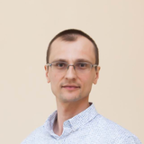](https://loginom.ru/u/43)

[Николай Паклин](https://loginom.ru/u/43)

Loginom Company

[Профиль](https://loginom.ru/u/43) [Сайт](https://loginom.ru)

[#кластеризация](https://loginom.ru/tags/klasterizaciya)[#data mining](https://loginom.ru/tags/data-mining)

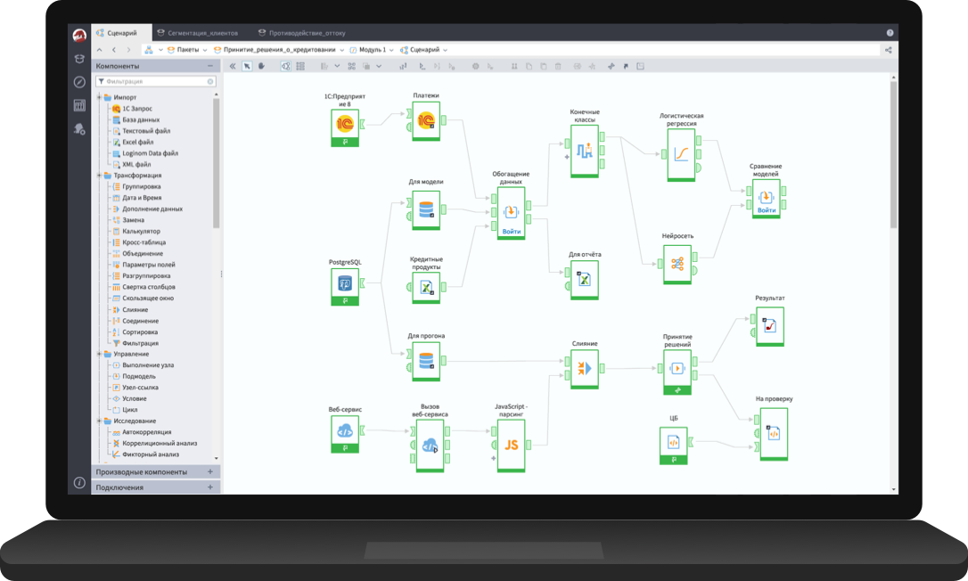

[Loginom Community Edition](https://loginom.ru/platform?utm_source=jsadv_loginom_blog)

Платформа для анализа данных.  
Бесплатно и без ограничения по времени

Low-code платформа для реализации всех аналитических процессов: от консолидации и подготовки данных до моделирования, развертывания и визуализации

# Deep Claster — алгоритм глубокой кластеризации. Он почти достиг человеческой точности

* [19 октября 2018](https://neurohive.io/ru/papers/deep-claster/)
  + [State-of-the-art](https://neurohive.io/ru/papers/)

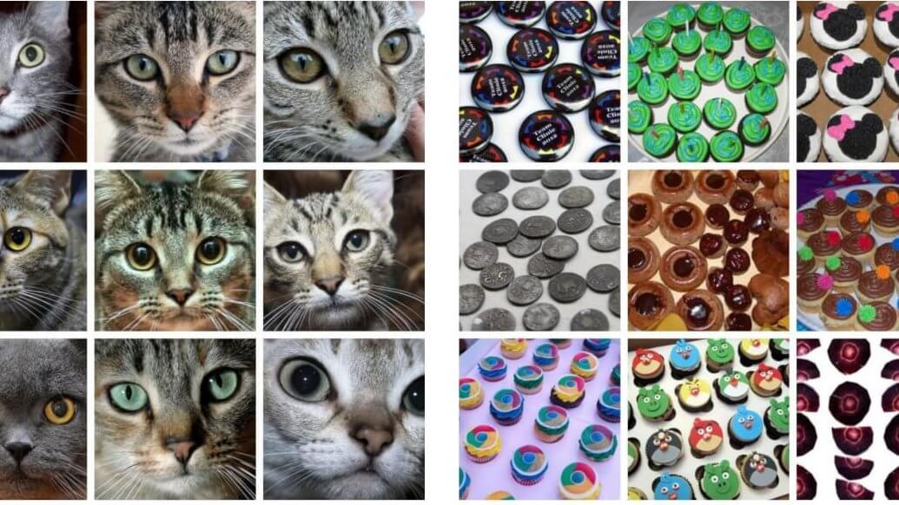

Кластеризация изображений считается хорошо изученной областью [машинного обучения](https://neurohive.io/ru/osnovy-data-science/vvedenie-v-mashinnoe-obuchenie-kto-ego-primenjaet-i-kak-stat-razrabotchikom/). Однако, на самом деле, до сих пор не было сделано значимых попыток адаптировать этот подход к изучению визуальных особенностей на датасетах высокого разрешения.

[](https://go.redav.online/156b5376705217c0?erid=LdtCK5EkP&m=1)

Создание датасета **ImageNet** внесло огромный вклад в обучение сверточных нейронных сетей. Однако, датасет [ImageNet](http://academictorrents.com/details/564a77c1e1119da199ff32622a1609431b9f1c47) не такой большой по современным меркам: он содержит всего лишь миллион изображений. Современные задачи машинного обучения требуют создания более крупных и разнообразных датасетов, содержащих миллиарды изображений.

## Обучение без учителя

Можете ли Вы представить количество вручную сделанных меток, необходимых для такого датасета? Очевидно, что их требуется невероятно много. Замена меток необработанными метаданными не решет проблему, так как это приведет к отклонениям в визуальных представлениях с непредсказуемыми последствиями. Хуже недостатка данных только неверно размеченные данные.

Истинным решением может стать обучение без учителя с использованием изображений из интернета. Именно этот подход предлагают исследователи из Facebook AI Research. **DeepCluster** – это новейший метод кластеризации путем «крупномасштабного обучения» свёрточных нейронных сетей.

Авторы данного метода заявляют, что результирующая модель значительно превосходит все современные подходы к кластеризации по всем параметрам. Прежде, чем рассмотреть предлагаемый метод, обратимся к более ранним работам в этой области.

## Ранние работы

Каждая из работ по рассматриваемой теме может быть отнесена к одной из категорий:

* Нейросети с неконтролируемым обучением: к примеру, [Yang и коллеги](https://arxiv.org/abs/1604.03628) создали [нейросеть](https://neurohive.io/ru/osnovy-data-science/osnovy-nejronnyh-setej-algoritmy-obuchenie-funkcii-aktivacii-i-poteri/), которая итеративно изучает отдельные особенности и их кластеры с повторяющейся структурой, а [метод Bojanowski и Joulin](https://arxiv.org/abs/1704.05310) изучает визуальные особенности на большом датасете при помощи функции потерь, которая позволяет сохранять информацию, проходящую через нейросеть.
* Нейросети с самообучением: например, в [своей работе Doersch](https://arxiv.org/abs/1505.05192) и коллеги ставят в качестве предварительной задачи предсказание относительной позиции патчей особенностей на изображении, а [Noroozi и Favaro](https://arxiv.org/abs/1603.09246) обучают нейросеть переставлять эти патчи на изображении.
* Генеративные модели: к примеру, [Donahue и коллеги](https://arxiv.org/abs/1605.09782), а также [Dumoulin и коллеги показали](https://arxiv.org/abs/1606.00704), что [GAN](https://neurohive.io/ru/osnovy-data-science/gan-rukovodstvo-dlja-novichkov/) с [энкодером](https://neurohive.io/ru/osnovy-data-science/avtojenkoder-tipy-arhitektur-i-primenenie/) изучает визуальные особенности на довольно высоком уровне в сравнении с другими нейросетями.

## Deep Claster

[DeepCluster](https://research.fb.com/publications/deep-clustering-for-unsupervised-learning-of-visual-features/) – это метод кластеризации, который итеративно группирует особенности с помощью стандартного алгоритма кластеризации (метод К-средних) и использует последовательные приписывания в качестве контролирующего фактора для обновления весов нейросети. Исследователи используют в работе метод К-средних из-за его простоты, однако, ничто не мешает применять другие методы кластеризации, такие как, например, Power Iteration Clustering (PIC).

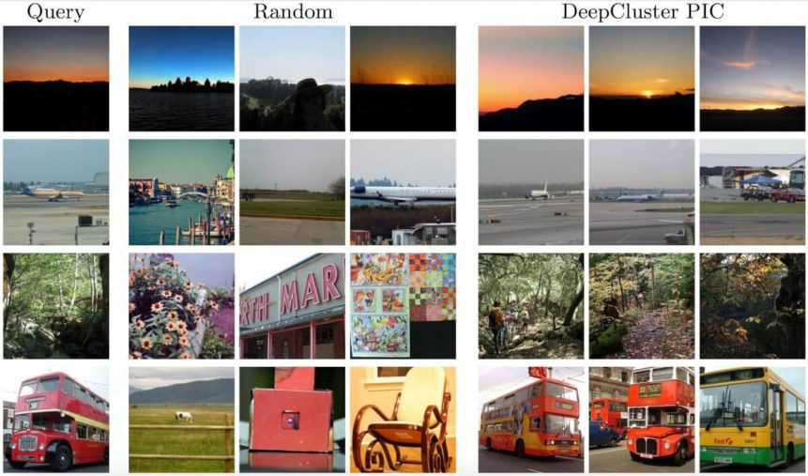

Изображения и три наиболее сходных с каждым из них: исходные изображения (Query), результаты работы случайно инициализированной нейросети (Random), результаты той же нейросети после обучения с использованием DeepClustering PIC.

Такой подход имеет существенное преимущество перед другими самообучающимися нейросетями: он не требует специальных сигналов из output или дополнительной информации об областях изображения. DeepCluster показывает гораздо большую производительность в сравнении с ранее опубликованными методами, что вы увидите позднее.

Итак, давайте рассмотрим структуру предлагаемой модели кластеризации детально.

## Обзор метода

Результат случайных (random) сверточных сетей тесно связан с их структурой, который получает предысторию на входном сигнале. Идея DeepCluster — в использовании этого слабого сигнала для усиления разрешающей способности [сверточной сети](https://neurohive.io/vidy-nejrosetej/glubokaya-svertochnaja-nejronnaja-set/).

Как показано на рисунке, метод подразумевает итеративную кластеризацию глубинных признаков и приписывание кластеру псевдо-меток для дальнейшего обучения параметров сети.

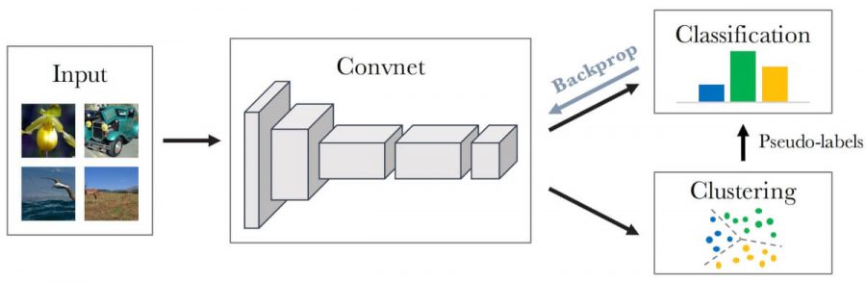

Схема алгоритма

Такой тип чередующихся действий подвержен **тривиальным решениям (trivial solutions)**, о которых мы кратко поговорим сейчас:

* **Пустые кластеры**. Автоматическое переприсвоение пустых кластеров решает эту проблему во время оптимизации методом K-средних.
* **Тривиальная параметризация**. Если большая часть картинок приписаны к нескольким кластерам, параметры будут дискриминировать исключительно среди них. Решение этой проблемы лежит в выборке картинок из равномерного распределения по всем классам или псевдо-меткам.

DeepCluster основан на стандартной [AlexNet](https://neurohive.io/ru/vidy-nejrosetej/alexnet-svjortochnaja-nejronnaja-set-dlja-raspoznavanija-izobrazhenij/) архитектуре с пятью сверточными и тремя полносвязными слоями. Чтобы удалить цвет и увеличить локальную контрастность, исследователи применяют фиксированную линейную трансформацию, основанную на фильтрах Sobel.

Модель не выглядит сложной. Давайте проверим её производительность на трансферных задачах и задачах ImageNet классификации.

## Результаты

Ниже представлены предварительные результаты:

* (a) Эволюция нормализованной взаимной информации (Normalized Mutual Information) между кластерными присвоениями и ImageNet метками во время тренировки;
* (b) Развитие стабильности модели на протяжении тренировочной сессии;
* (в) Влияние количества кластеров k на качество модели (k = 10000 показывает наилучший результат)

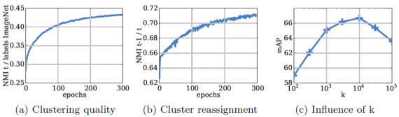

Результаты предварительного исследования

Для оценки качества целевого фильтра, исследователи изучают входное изображение, которое максимизирует его функцию активацию. Рисунок внизу показывает визуализации фильтров и топ-9 активированных изображений из подвыборки в 1 миллион картинок из YFCC100M.

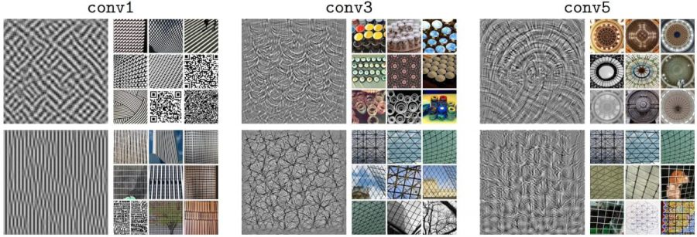

Визуализация фильтров и первые 9 активированных изображений для целевого фильтра в слоях conv1, conv3 и conv5 в AlexNet, обученной с DeepCluster.

Более глубокие слои в сети захватывают соответственно более крупные текстурные структуры. Однако похоже, что некоторые фильтры в сверточных слоях лишь немного заменяют уже захваченные в прошлых слоях текстуры.

Ниже можно наблюдать результаты последних сверточных сетей. Стоит заметить, в этот раз используется архитектура VGG-16 вместо AlexNet.

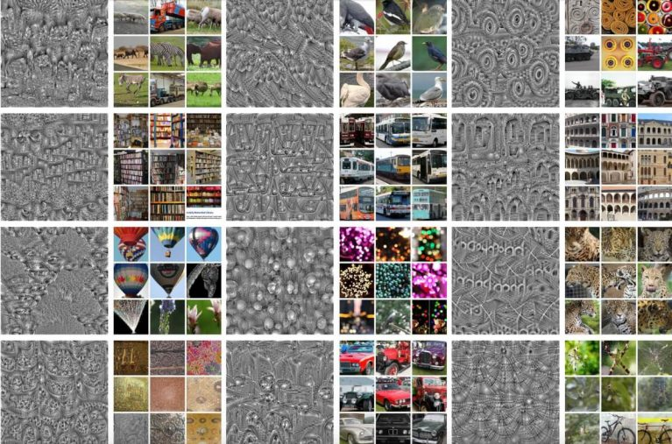

Визуализация фильтров и первые 9 активированных изображений для целевого фильтра в последнем сверточном слое в VGG-16, обученном с DeepCluster.

Как можно видеть, обученные без учителя фильтры могут справляться с весьма сложными структурами.

Следующий рисунок показывает для выбранного фильтра первые 9 активированных изображений, которые выглядят семантически связанными. Фильтры в верхнем ряду отражают структуры, высоко коррелированные с целевым классом, тогда как фильтры в нижнем ряду срабатывают на похожие стили.

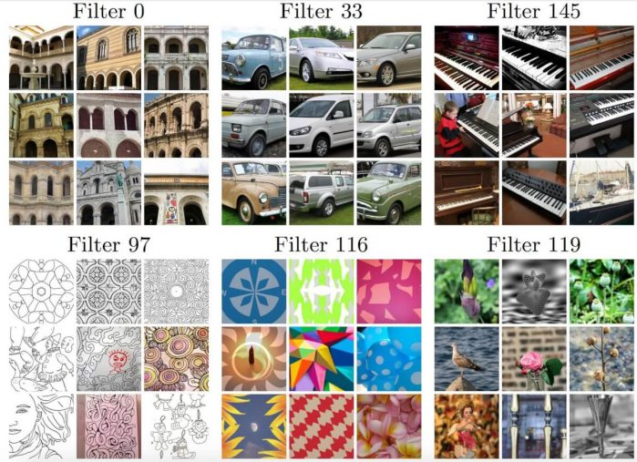

Первые 9 активированных изображений для выбранного фильтра в сверточном слое.

### Сравнение

Чтобы сравнить DeepCluster с остальными методами, исследователи тренируют линейный классификатор поверх различных замороженных сверточных слоев. Таблица ниже показывает точность классификации различных современных подходов в ImageNet и Places датасетах.

В ImageNet DeepCluster превосходит в результатах современные подходы с conv2 до conv5 слоев на 1-6%. Плохой результат на первом слое связан, возможно, с Собель-фильтрацией, отбрасывающей цвет. Заметим, различие в результате между DeepCluster и AlexNet с учителем возрастает с 4% в conv2-conv3 слоях до 12.3% в conv5. Этот факт показывает, где AlexNet хранит большую часть информации о классе.

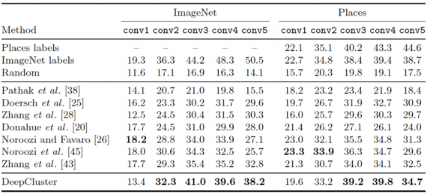

Таблица 1. Линейная классификация на датасетах ImageNet и Places, использующая активационные функции из сверточных слоев AlexNet в качестве признаков

Такой же эксперимент на датасете Places показывает, что DeepCluster даёт признаки на conv3-conv4, сравнимые с теми, которые получены при тренировке с ImageNet метками. Это означает, что в случаях, когда целевая задача достаточно далека от покрываемой ImageNet области, метки менее важны.

Следующая таблица объединяет сравнения DeepCluster с другими подходами по обучению на признаках в трех задачах: классификация, детектирование, семантическая сегментация. Можно видеть, DeepCluster превосходит в качестве все предыдущие методы обучения без учителя на всех трёх задачах. Причем наибольший отрыв достигается в семантической сегментации.

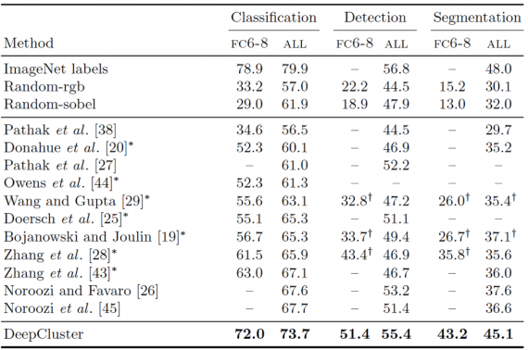

Таблица 2. Сравнение предложенных подходов для современного признакового обучения без учителя для задач классификации, детектирования и сегментации на Pascal VOC.

## Резюме

Предложенный командой исследователей из Facebook AI Research метод DeepCluster позволяет достичь результатов, которые существенно превосходят существующие методы при решении каждой стандартной трансферной задачи. Более того, при тестировании на Pascal VOC 2007 для задачи детектирования при хорошей регулировке параметров **DeepCluster показывает результат лишь на 1.4% ниже верхней линии обучения с учителем.**

Этот подход требует подробного описания входящих данных и предметно-ориентированных знаний. Это делает DeepCluster эффективной моделью для обучения глубоким представлениям специальных областей, когда не доступен размеченный датасет.

[Twitter](https://neurohive.io/#twitter)[Telegram](https://neurohive.io/#telegram)[Reddit](https://neurohive.io/#reddit)[VK](https://neurohive.io/#vk)

[Ресурс](https://www.addtoany.com/share#url=https%3A%2F%2Fneurohive.io%2Fru%2Fpapers%2Fdeep-claster%2F&title=Deep%20Claster%20%E2%80%94%20%D0%B0%D0%BB%D0%B3%D0%BE%D1%80%D0%B8%D1%82%D0%BC%20%D0%B3%D0%BB%D1%83%D0%B1%D0%BE%D0%BA%D0%BE%D0%B9%20%D0%BA%D0%BB%D0%B0%D1%81%D1%82%D0%B5%D1%80%D0%B8%D0%B7%D0%B0%D1%86%D0%B8%D0%B8.%20%D0%9E%D0%BD%20%D0%BF%D0%BE%D1%87%D1%82%D0%B8%20%D0%B4%D0%BE%D1%81%D1%82%D0%B8%D0%B3%20%D1%87%D0%B5%D0%BB%D0%BE%D0%B2%D0%B5%D1%87%D0%B5%D1%81%D0%BA%D0%BE%D0%B9%20%D1%82%D0%BE%D1%87%D0%BD%D0%BE%D1%81%D1%82%D0%B8)

[](https://t.me/+NgRaKSZLjCY1OWJi)

Tagged in:

Автор: [Борис Румянцев](https://neurohive.io/ru/author/rymbor17/)

Источник: <https://neurohive.io/en/state-of-the-art/deep-clustering-approach/>

## Еще почитать

Подписаться

Начало формы

guest

Конец формы

Начало формы

Конец формы

0 Comments

### Читайте также

[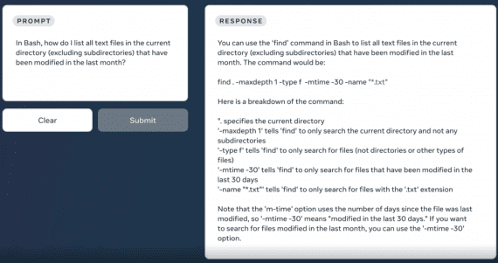](https://neurohive.io/ru/papers/code-llama/)

#### [Code Llama: что умеет и как использовать state-of-the-art в написании кода](https://neurohive.io/ru/papers/code-llama/)

[](https://neurohive.io/ru/papers/audiocraft/)

#### [Audiocraft: open source библиотека для генерации музыки и звуков](https://neurohive.io/ru/papers/audiocraft/)

[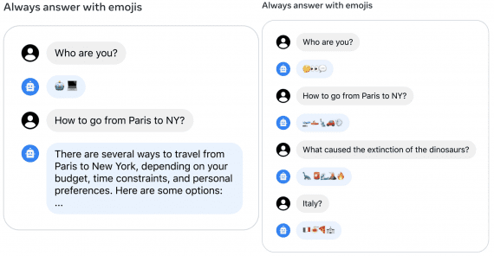](https://neurohive.io/ru/papers/llama-2-i-llama-2-chat-novoe-pokolenie-open-source-yazykovyh-modelej/)

#### [Llama 2 и Llama-2-Chat: новое поколение open source языковых моделей](https://neurohive.io/ru/papers/llama-2-i-llama-2-chat-novoe-pokolenie-open-source-yazykovyh-modelej/)

[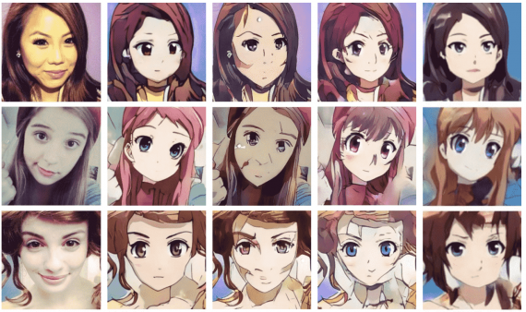](https://neurohive.io/ru/novosti/nejroset-generiruet-anime-personazha-iz-izobrazheniya/)

#### [Нейросеть генерирует аниме-персонажа из изображения](https://neurohive.io/ru/novosti/nejroset-generiruet-anime-personazha-iz-izobrazheniya/)

[](https://neurohive.io/ru/osnovy-data-science/chto-takoe-geneticheskie-algoritmy/)

#### [Генетические алгоритмы в глубоком обучении](https://neurohive.io/ru/osnovy-data-science/chto-takoe-geneticheskie-algoritmy/)

[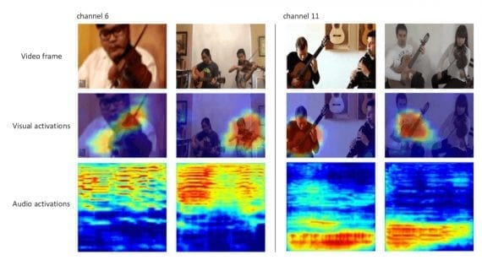](https://neurohive.io/ru/papers/the-sound-of-pixels/)

#### [The Sound Of Pixels: новый метод локализации и разделения звуков на видео](https://neurohive.io/ru/papers/the-sound-of-pixels/)

### Актуальное

* [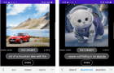](https://neurohive.io/ru/novosti/google-mobilediffusion-generaciya-izobrazhenij-na-mobilnyh-ustrojstvah/)

#### [Google MobileDiffusion: генерация изображений на мобильных устройствах](https://neurohive.io/ru/novosti/google-mobilediffusion-generaciya-izobrazhenij-na-mobilnyh-ustrojstvah/)

* [](https://neurohive.io/ru/novosti/you-com-obuchili-otvechat-na-mnogoetapnye-poiskovye-zaprosy/)

#### [You.com обучили отвечать на многоэтапные поисковые запросы](https://neurohive.io/ru/novosti/you-com-obuchili-otvechat-na-mnogoetapnye-poiskovye-zaprosy/)

* [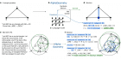](https://neurohive.io/ru/papers/deepmind-obuchili-model-alphageometry-reshat-olimpiadnye-geometricheskie-zadachi/)

#### [В Deepmind обучили модель AlphaGeometry решать олимпиадные геометрические задачи](https://neurohive.io/ru/papers/deepmind-obuchili-model-alphageometry-reshat-olimpiadnye-geometricheskie-zadachi/)

* [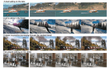](https://neurohive.io/ru/papers/microsoft-dragnuwa-generaciya-video-s-pomoshhju-traektorij-obektov/)

#### [Microsoft DragNUWA: генерация видео с помощью траекторий объектов](https://neurohive.io/ru/papers/microsoft-dragnuwa-generaciya-video-s-pomoshhju-traektorij-obektov/)

* [](https://neurohive.io/ru/novosti/pika-1-0-veb-platforma-dlya-generacii-video/)

#### [Pika 1.0: веб-платформа для генерации видео](https://neurohive.io/ru/novosti/pika-1-0-veb-platforma-dlya-generacii-video/)

* [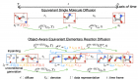](https://neurohive.io/ru/gotovye-prilozhenija/diffuzionnuju-model-obuchili-prognozirovat-himicheskie-reakcii/)

#### [Диффузионную модель обучили прогнозировать химические реакции](https://neurohive.io/ru/gotovye-prilozhenija/diffuzionnuju-model-obuchili-prognozirovat-himicheskie-reakcii/)

* [](https://neurohive.io/ru/papers/videopoet-yazykovaya-model-google-dlya-generacii-i-redaktirovaniya-video/)

#### [VideoPoet: языковая модель Google для генерации и редактирования видео](https://neurohive.io/ru/papers/videopoet-yazykovaya-model-google-dlya-generacii-i-redaktirovaniya-video/)

[](https://go.redav.online/97ba9d4831157ad0?erid=LdtCKgTjB&m=1)